四川省财政厅文件
川财资产〔2015〕18号
四川省财政厅关于印发《四川省省级行政
事业单位通用办公设备和办公家具
配置标准（试行）》的通知
省级各部门（单位）：
为规范省级行政事业单位通用办公设备和办公家具配置管
理，深化部门预算管理改革，推进资产管理与预算管理相结合，
提高预算编制的科学化和精细化水平，现将《四川省省级行政
事业单位通用办公设备和办公家具配置标准（试行）》印发你们，
请遵照执行。
- 1 -

四川省财政厅
2015年8月17日
- 2 -


四川省省级行政事业单位通用办公设备
和办公家具配置标准（试行）
第一条 为规范省级行政事业单位通用办公设备和办公家
具配置管理，深化部门预算管理改革，推进资产管理与预算管
理相结合，提高预算编制的科学化和精细化水平，根据《预算
法》、《党政机关厉行节约反对浪费条例》、《国务院关于深化预
算管理制度改革的决定》（国发〔2014〕45号）、《行政单位国有
资产管理暂行办法》(财政部令第 35 号)、《事业单位国有资产
管理暂行办法》(财政部令第36号)等有关规定，结合省级实际，
制定本标准。
第二条 本标准适用于省级党的机关、人大机关、行政机
关、政协机关、审判机关、检察机关、各民主党派机关、人民
团体及与财政有经费缴拨关系的事业单位。
第三条 本标准所称通用办公设备和办公家具，是指满足
行政事业单位基本办公需要的设备和家具（不含专业设备和家
具），包括办公自动化设备、空气调节设备、其他办公设备和办
公家具。
第四条 本标准按照厉行节约、科学合理、保障需求、提
高效率的原则制定。未列入本标准的其他通用办公设备和办公
家具，应当按照与行政事业单位履行职能需要相适应的原则，
- 3 -

从严控制。通用办公软件按照财政部《关于印发〈政府机关办
公通用软件资产配置标准（试行）〉的通知》（财行〔2013〕98
号）配置。涉密办公设备和办公家具根据保密工作需要配置。
第五条 通用办公设备和办公家具配置标准包括实物量标
准、价格上限标准和最低使用年限标准。
本标准是财政部门、主管部门和省级单位审核批复通用办
公设备和办公家具购置计划、安排资金预算、实施政府采购、
资产配置管理和审批资产处置事项的依据。
第六条 实物量标准依据机构编制部门批复的行政事业单
位人员编制数内的实有人员数、人员职级等综合设置，是配置
通用办公设备和办公家具的最高数量限制标准。
第七条 价格上限标准依据市场价格并参照政府采购价设
置，是配置通用办公设备和办公家具的最高限价，应当在满足
使用要求的前提下尽可能购置功能实用、价格低廉、安全节能
的设备和家具。
第八条 最低使用年限标准依据设备和家具产品使用年限
结合国家节能环保等政策要求综合设置。已达到规定最低使用
年限但可继续使用的办公设备和办公家具，应当继续使用；未
达到最低使用年限标准，经鉴定无法继续使用或继续使用维护
成本过高需要提前报废的，按资产处置程序办理报废审批手续。
第九条 单位因特殊办公业务需要，新增资产配置标准高
于本标准的，报财政厅专项审批。各类临时机构原则上不予配
- 4 -

置通用办公设备和办公家具，所需设备家具由相关单位调剂解
决。确需配置的，可参照本标准从严控制，报财政厅审批后配
置，由购置单位登记入账。
第十条 单位现有办公设备和办公家具超过配置标准的，
仍继续使用。在超标配置的办公设备和办公家具报废前，不得
更新购置。
第十一条 省级行政事业单位购置具有日常办公功能的专
业类设备和家具的，应当相应减少通用办公设备和办公家具配
置数量。
第十二条 省级行政事业单位应落实专人负责本单位资产
管理工作，加强资产配置预算编制和资产报表的统计报告工作，
对购置、调入的资产进行验收、登记入账，对经报批处置的资
产调整资产和财务台账，及时在资产管理信息系统进行登记，
做到账卡相符、账账相符、账实相符，保障资产信息清晰完整。
第十三条 本标准实行动态调整，根据经济社会发展、物
价水平及有关政策变化情况，适时更新。
第十四条 省级行政事业单位配置通用办公设备和办公家
具，按照规定应当政府采购的，按照政府采购相关规定实施采
购。对属于财政厅审批范围而未获批准的资产配置事项，一律
不得安排进行政府采购。
第十五条 违反本标准规定的，依照《财政违法行为处罚
处分条例》（国务院令第427号）等有关规定追究单位负责人和
- 5 -

直接责任人的责任。
第十六条 各市（州）、扩权县（市）财政部门可参照本标
准，结合本地实际制定行政事业单位通用办公设备和办公家具
配置标准。
第十七条 本标准自印发之日起30日后施行。此前省级有
关部门颁布的行政事业单位通用办公设备和办公家具配置的有
关规定，凡与本标准相抵触的，以本标准为准。国家另有规定
的，从其规定。
第十八条 本标准由财政厅负责解释。
附件：四川省省级行政事业单位通用办公设备和办公家具
配置限额标准（试行）
- 6 -

四川省省级行政事业单位通用办公设备
和办公家具配置限额标准（试行）
价格上
限标准
实物量
标准
最低使用
年限标准
资产名称
计价单位
说明
一、办公自动化设备
（一）计算机
1.台式机
按照不超过编制内实
有人数130%配置。
元/台
元/台
6000
5年
5年
确因工作需要经常
外出或移动办公
的，每人可核减1台
台式机改为配备便
携式计算机。
按照不超过编制内实
有人数50%配置。
2.便携式计算机
（二）打印机
10000
配置价格不含配
件。票据、财务等
专用打印机根据工
作需要配置。
按照不超过编制内实
有人数10%配置。
每间办公室可配置1
台。
1.A3打印机
2.A4打印机
元/台
元/台
10000
3000
6年
6年
按照不超过编制内实
有人数5%配置。不足20
人的根据业务需要经
审批可配置1台。
3.多功能一体机
元/台
35000
6年
配置价格不含配
件。
（三）复印机
1.中档复印机
6年或总页
按照不超过编制内实 数达到60
元/台
元/台
元/台
20000
40000
40000
有人数10%配置。
万张
按照不超过编制内实
6年或总页
有人数2%配置。不足50 数达到60
2.高档复印机
人的根据业务需要经
万张
审批可配置1台。
按照不超过编制内实
（四）速印机
（五）扫描仪
有人数1%配置。不足
100人的可配置1台。
6年
8年
按照不超过编制内实
有人数2%配置。不足50
人的根据业务需要经
审批可配置1台。
1.高档扫描仪
元/台
30000
- 7 -
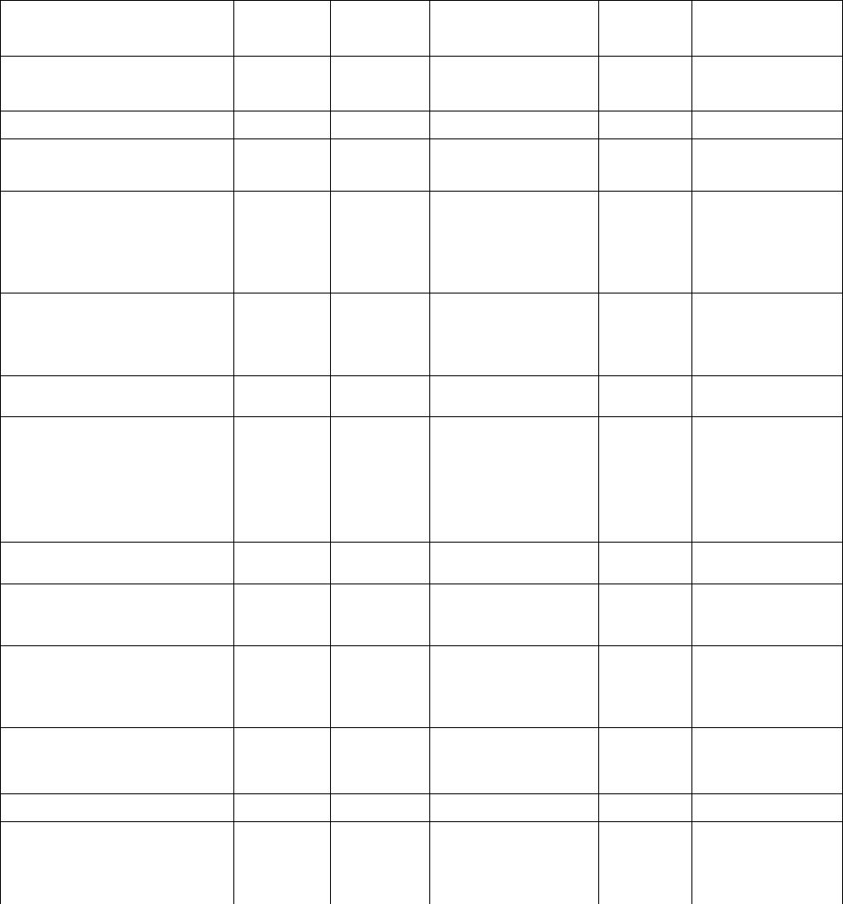

价格上
限标准
实物量
标准
最低使用
年限标准
资产名称
计价单位
说明
按照不超过编制内实
有人数5%配置。不足20
人的根据业务需要经
审批可配置1台。
按照不超过编制内实
有人数30%配置。
每间办公室可配置1
台。
2.普通扫描仪
（六）传真机
元/台
2000
8年
元/台
元/台
2500
1000
8年
8年
（七）碎纸机
（八）投影仪
1.固定式投影仪
每间会议室可配置1
台。
元/台
元/台
25000
2800
8年
8年
按照不超过内设机构
数配置。
3.便携式投影仪
（九）数码摄录设备
1.单反套机
根据业务需要，经审批
可按需配置。
元/台
元/台
30000
5000
8年
8年
按照不超过内设机构
数配置。
2.数码相机
按照不超过编制内实
有人数1%配置。不足
100人的根据业务需要
经审批可配置1台。
3.数码摄录机
元/台
30000
8年
（十）会议室音响设备
1.大型会议室音响设备
会议室使用面积达到
100平方米的，经审批
按需配置。
元/套
元/套
100000
60000
10年
10年
会议室使用面积达到
50平方米至100平方米
的，经审批按需配置。
2.中型会议室音响设备
3.小型会议室音响设备
会议室使用面积50平
方米以下的，按实际需
要配置。
元/套
元/台
30000
6500
10年
10年
（十一）电视机
按实际需要配置。
二、空气调节设备
房间使用面积在20平
方米以下的可配置
1.5P以下空调1台。
房间使用面积在20至
30平方米的可配置2P
壁挂式以下空调1台。
房间使用面积在30至
40平方米的可配置2P
柜式以下空调1台。
房间使用面积在40平
方米以上的根据实际
需要配置。
（一）1.5P空调
元/台
元/台
元/台
3500
6000
10年
10年
10年
（二）2P壁挂式空调
（三）2P柜式空调
（四）其他空调
10000
- 8 -
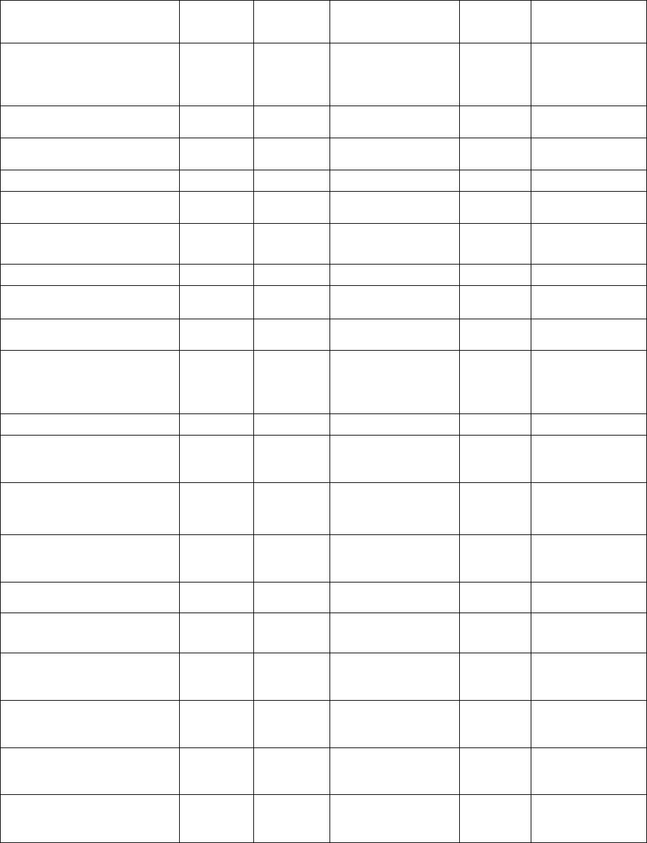

价格上
限标准
实物量
标准
最低使用
年限标准
资产名称
计价单位
说明
三、其他办公设备
（一）饮水机
每间办公室（会议室）
可配置1台。
元/台
1000
5年
四、办公家具
（一）办公室家具
根据厅级领导职数和
工作需要经审批按需
配置。
1.大班桌
2.大班椅
3.桌前椅
元/套
元/把
元/把
5000
2000
1000
15年
15年
15年
根据厅级领导职数和
工作需要经审批按需
配置。
根据厅级领导职数和
工作需要经审批按需
配置。
根据工作需要，按办公
室面积大小配置。
根据工作需要，按办公
室面积大小配置。
根据工作需要，按办公
室面积大小配置。
根据工作需要，按办公
室面积大小配置。
根据工作需要，按办公
室面积大小配置。
根据工作需要，按办公
室面积大小配置。
按编制内实有人数配
置。
4.书柜
元/门
元/组
元/张
元/个
元/个
元/个
元/张
600
1000
1200
800
15年
15年
15年
15年
15年
15年
15年
5.文件柜
6.茶几
7.单人沙发
8.双人沙发
9.三人沙发
10.办公桌
1500
2500
2500
按编制内实有人数配
置。
11.办公椅
12.电脑桌
元/把
元/张
元/把
1000
800
15年
15年
15年
根据工作需要配置。
按编制内实有人数配
置。
13.单人折叠椅
（二）会议室家具
1.会议桌
120
元/张
元/把
元/组
15年
15年
15年
使用面积在100平方米以下的会议室
按不超过700元/平方米配置；使用面
积在100平方米（含）以上的会议室
按不超过600元/平方米配置。
2.单人椅
3.茶水柜
抄送：相关市（州）、扩权县（市）财政局。
四川省财政厅办公室
2015年8月17日印发
- 9 -

